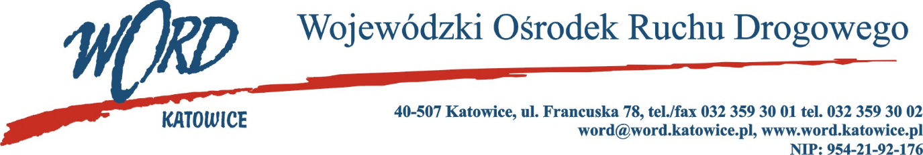
Postępowanie o udzielanie zamówienia publicznego o wartości poniżej 130.000 zł.
Katowice, dnia 5.05.2023 r.
AT-ZP.261.178.16.2023.ŁŻ
Informacja z otwarcia ofert w dniu 5.05.2023 r.
Dotyczy: informacji z otwarcia ofert w dniu 5.05.2023 r. o godz. 10.30 w postępowaniu na dostawę materiałów promujących bezpieczeństwo ruchu drogowego dla WORD Katowice.
W przedmiotowym postępowaniu ofertę złożyli Wykonawcy:
Lp. |  | Wykonawcy | Część I
 |  |  | Łączna cena brutto C(X) |  | Ilość punktów w kryterium Łączna cena brutto | Czas dostawy B(X) | Ilość punktów w kryterium Czas dostawy | Suma punktów
1 |  | Lubmar Andrzej Lubera ul. Jastruna 23, 33-100 Tarnów NIP: 8731681869 | 12704,70 |  | 80,00 | Do 10 dni kalendarzowych | 20,00 | 100,00
2 |  | Agencja Reklamowo – Wydawnicza Studio B&W Wojciech Janecki ul. Podjazdowa 2/31, 41-200 Sosnowiec NIP: 6441853060 | 18800,00 |  | 54,06 | Do 10 dni kalendarzowych | 20,00 | 74,06
Lp. |  | Wykonawcy | Część II
 |  |  | Łączna cena brutto C(X) |  | Ilość punktów w kryterium Łączna cena brutto | Czas dostawy B(X) | Ilość punktów w kryterium Czas dostawy | Suma punktów
1 | Lubmar Andrzej Lubera ul. Jastruna 23, 33-100 Tarnów NIP: 8731681869 |  | 51330,00 | 25,56 |  | Do 10 dni kalendarzowych | 20,00 | 45,56
2 | Agencja Reklamowo – Wydawnicza Studio B&W Wojciech Janecki ul. Podjazdowa 2/31, 41-200 Sosnowiec NIP: 6441853060 |  | 16400,00 | 80,00 |  | Do 10 dni kalendarzowych | 20,00 | 100,00
Lp. |  | Wykonawcy | Część III
 |  |  | Łączna cena brutto C(X) |  | Ilość punktów w kryterium Łączna cena brutto | Czas dostawy B(X) | Ilość punktów w kryterium Czas dostawy | Suma punktów
1 | Lubmar Andrzej Lubera ul. Jastruna 23, 33-100 Tarnów NIP: 8731681869 |  | 14138,90 | 80,00 |  | Do 10 dni kalendarzowych | 20,00 | 100,00
 | Agencja Reklamowo – Wydawnicza Studio B&W Wojciech Janecki ul. Podjazdowa 2/31, 41-200 Sosnowiec NIP: 6441853060 |  | 15600,00 | 72,51 |  | Do 10 dni kalendarzowych | 20,00 | 92,51
Najkorzystniejszą ofertę w części I postępowania złożyła firma Lubmar Andrzej Lubera ul. Jastruna 23, 33- 100 Tarnów NIP: 8731681869 i z tą też firmą zawarta zostanie stosowna umowa.
Najkorzystniejszą ofertę w części II postępowania złożyła firma Agencja Reklamowo – Wydawnicza Studio B&W Wojciech Janecki ul. Podjazdowa 2/31, 41-200 Sosnowiec NIP: 6441853060 i z tą też firmą zawarta zostanie stosowna umowa.
Najkorzystniejszą ofertę w części III postępowania złożyła firma Lubmar Andrzej Lubera ul. Jastruna 23, 33- 100 Tarnów NIP: 8731681869 i z tą też firmą zawarta zostanie stosowna umowa.
Dyrektor WORD Katowice
Krzysztof Przybylski

